
Dipartimento Trasformazione Digitale

Progetto

“Integrazione SIPO – ANSC”

  - Cancellazione della pratica, annullamento dell’atto e rettifiche: come lavora oggi SIPO, che cosa prevede ANSC, dove inserirsi

Scheda Informativa del Documento

Area Organizzativa
RTI
Società
Contratto Esecutivo
AQ
Progetto | SIPO — Integrazione con ANSC
Data consegna | 10/11/2026
Versione | 0.3
Documento | ANALISI_Annullamento-Cancellazione-Rettifiche_SIPO-ANSC_v0.3
N. Pagine
Codice Area Applicativa
Codice Asset
Redatto
Validato
Approvato

Storia del Documento

Data consegna | Versione | Cap. /Sez. modificati | Sintesi dei cambiamenti
08/11/2026 | 0.1 | Tutti | Prima stesura, dai capitoli sulla cancellazione e sull’annullamento dell’analisi di integrazione v3.58, dalle specifiche ANSC e dal codice di SIPO. Le tre azioni e lo stato dell’atto in ANSC; come lavora oggi SIPO; che cosa prevede ANSC; dove inserirsi; nove punti aperti.
08/11/2026 | 0.2 | Che cosa prevede ANSC · Dove e come inserirsi · Punti aperti | Le rettifiche tecniche di un atto firmato e chiuso: la nota tecnica (finalità, vincoli, processo sulla web app, dati correggibili, effetti) e gli altri servizi di correzione della web app, verificati sulla guida dei servizi di ausilio e sul changelog; il flusso fra SIPO e la web app con il riallineamento dei dati senza riaprire l’atto; AR-10…AR-13.
10/11/2026 | 0.3 | Nuovo capitolo · Che cosa prevede ANSC · Punti aperti | Nuovo capitolo sulle annotazioni rettificative: errore materiale (art. 98) e rettifica (art. 95). Strumenti a confronto, i dieci casi d’uso con il mapping sezione per sezione, il servizio R013, come si rappresenta la correzione, il flusso sulla web app e con i servizi cooperativi, gli effetti, le annotazioni su atto cartaceo, la storia nel changelog, le lacune delle fonti, la proposta per SIPO in due fasi con figura, operazioni del concentratore e registro delle annotazioni. Figure successive rinumerate. Punti aperti AR-14…AR-21.

Sommario
1. Scopo del documento 6
1.1. Riferimenti 6
1.2. Glossario 7
2. Le tre azioni in sintesi 8
3. Come lavora oggi SIPO 9
3.1. Gli stati della pratica 9
3.2. Il servizio unico: /cancellaAnnullaAtto 10
3.3. La cancellazione della pratica 11
3.4. L’annullamento dell’atto 12
3.5. La rettifica dell’atto 12
4. Che cosa prevede ANSC 13
4.1. Gli stati dell’evento 13
4.2. La cancellazione: R011 13
4.3. Gli strumenti su un atto formato 13
4.4. La rettifica di tipo annullamento 14
4.5. Le rettifiche che non annullano 16
4.6. Le rettifiche tecniche di un atto firmato e chiuso 16
4.6.1. La nota tecnica: a che cosa serve 16
4.6.2. Il processo sulla web app 17
4.6.3. Gli effetti 18
4.6.4. Le altre correzioni tecniche 19
4.6.5. Ciò che le fonti non dicono sulla nota tecnica 19
4.7. Ciò che le fonti non dicono 20
5. Dove e come inserirsi 21
5.1. Cancellazione della pratica: R011 prima della procedura 22
5.2. Annullamento dell’atto: due fasi 23
5.3. Rettifica: l’atto formato in ANSC non si riapre 24
5.4. La rettifica tecnica: flusso e indicazioni per SIPO 25
5.4.1. Indicazioni 27
5.5. Proposta di annotazione 28
6. Punti aperti 28

Scopo del documento
Il documento tratta tre azioni con cui l’ufficio dello stato civile interviene su una pratica o su un atto: la cancellazione della pratica in lavorazione, l’annullamento dell’atto e la rettifica. Per ciascuna descrive come la esegue oggi SIPO, che cosa prevede ANSC e dove si inserisce l’integrazione.
Parte dai due capitoli dell’analisi di integrazione dedicati alla cancellazione e all’annullamento [R1], li completa con le specifiche ANSC e con la lettura del codice di SIPO, e aggiunge la rettifica, che l’analisi tocca solo di passaggio. Un capitolo a parte tratta le annotazioni rettificative — errore materiale (art. 98) e rettifica (art. 95) — compresi gli atti cartacei. Le questioni ancora da decidere sono raccolte in coda, come punti aperti AR-01…AR-21, accanto agli OP-80…OP-84 dell’analisi.
Il punto da tenere presente in tutto il documento è uno solo: in SIPO un atto definito si può ancora cambiare di stato o riaprire; in ANSC un atto firmato dall’ufficiale non si tocca più. Quello che SIPO fa oggi con un cambio di stato, per un atto formato in ANSC diventa la formazione di un atto nuovo.

Riferimenti
# | Riferimento | Natura
[R1] | ANALISI_Integrazione-ANSC_v3.58.docx — capitoli «Cancellazione Atto in lavorazione (ex Annullamento)», «Annullamento/Cancellazione Atto firmato», «Il processo di gestione dei dati ANSC in SIPO», «La numerazione comunale», «SIPO in relazione alla web app ANSC» e il registro degli Open Point. | Documento di progetto
[R2] | ANALISI_Atti-Testo-Libero_SIPO-ANSC_v0.5.docx — il recupero in SIPO di un atto formato sulla web app (R005, riepilogo, conferma). | Documento di progetto
[R3] | PROCEDURA_Formazione-Atto_SIPO-ANSC_v0.1.docx — il passo della firma e la prassi di Roma di correggere un atto fino alla mezzanotte. | Documento di progetto
[A1] | Contratti ANSC (ansc/docs/openapi/): R011_cancellazione_atto.yaml, R013_rettifica_validazione.yaml, R017_annotazione_rettifica.yaml, R005 (consultazione, note tecniche), model_evento.yaml (ModelRettifica, ModelNotaTecnica). | Contratto di terzi
[A2] | Nota di processo ANSC «Annotazioni e flusso base servizi cooperativi» (NotaProcessoAnnotazioniAndQuickCoopServiceFlow.pdf, v1.3.0), pp. 9-12 e 18-20. | Documentazione ANSC
[A3] | Guida operativa ANSC, pp. 56, 62-63, 71; Guida operativa — Servizi di ausilio, cap. 3 «Altri servizi», §§ 3.1-3.6 (pp. 5-25 a stampa), in particolare § 3.4 (allegati errati) e § 3.5 (correzione evento tramite nota tecnica). | Documentazione ANSC
[A4] | Decodifiche ANSC_11 (stati dell’evento), ANSC_79 (tipo di rettifica), ANSC_03 (casi d’uso), ANSC_96 (motivo del recupero); mapping dei casi d’uso (Dic_Nasc_118, Morte_012, Morte_013 e corrispondenti). | Dati ANSC
[A5] | ansc/docs/Changelog.md — voci su cancellazione, rettifica, nota tecnica, inefficacia (rilasci 1.15.0 → 1.53.0). | Dati ANSC
[S1] | Codice SIPO di statocivile-web e statocivile-be: DettaglioAttoStatoCivileController, AnnullamentoCancellazioneController, AnnullamentoCancellazioneAttoController, DettaglioAttiController, UtilityController, PropostaAnnotazioneController. | Sorgente applicativo
[S2] | Codice SIPO delle aree: decessi-web, nascita-web, matrim-web, divorzi-web, unioni-web, cittadinanza-web (pagine di ricerca e pulsante «Cancella pratica»). | Sorgente applicativo
[S3] | Concentratore ANPR all-anpr-sipo: AllineamentoNascitaAnprSC, AllineamentoDecessoAnprSC, AllineamentoMatrimonioAnprSC. | Sorgente applicativo
[S4] | Struttura di MATR_USR (sql/matr_usr.sql: ATTO, ATTO_EXTEND, CONF_STATO_PRATICA, ANNOTAZIONE_ATTO) e, per i valori di CONF_STATO_PRATICA e il corpo 2020 di PKG_PRATICA, la storia di sipo-root (commit ce41f65). | Sorgente applicativo
[R4] | ANALISI_Certificazioni-Stato-Civile_SIPO-ANSC_v0.1.docx — gli effetti delle annotazioni su certificati ed estratti. | Documento di progetto
[A6] | Guida operativa ANSC, § 9.2 (pp. 55-67) e § 12.2 (p. 84); nota di processo [A2], §§ 3.1.1 e 3.2.1; esempi ansc/docs/CasiTest/payload_test/R013_inserimento_annotazione_errore_materiale.json e …_rettifica.json; CasiTest/ANSC_Piano_Test.xlsx, foglio «Elenco UC di rettifica». | Documentazione ANSC
[A7] | Mapping dei casi d’uso Dic_Nasc_118/119, Morte_012/013, Matr_017/018, UnCiv_007/008, Citt_047/048 e dei casi d’uso su atto cartaceo (*_998_4, Dic_Nasc_998_5); changelog_mapping.md. | Dati ANSC

Glossario
Termine | Significato in questo documento
Cancellazione della pratica | L’eliminazione logica di una pratica in lavorazione: l’atto non è mai stato formato. In ANSC corrisponde a R011, che porta l’evento a 9 CANCELLATO.
Annullamento dell’atto | La rimozione degli effetti di un atto già formato. In SIPO oggi è un cambio di stato (4 ANNULLATO); in ANSC è un atto nuovo, l’annotazione per rettifica di tipo annullamento (R013).
Rettifica | La correzione di un atto formato. In SIPO oggi l’atto si riapre fino alla mezzanotte; in ANSC l’atto non si riapre mai e la correzione è una nota tecnica, un’annotazione per errore materiale o un’annotazione per rettifica.
Stato SIPO | Lo stato della pratica, MATR_USR.ATTO.ID_STATO_PRATICA (CONF_STATO_PRATICA).
Stato ANSC | Lo stato dell’evento in ANSC (decodifica ANSC_11), replicato in ANSC_STATO_ATTO.ID_STATO [R1].
Rettifica tecnica | La correzione dei dati di un atto formato senza provvedimento e senza atto nuovo: in ANSC la nota tecnica e gli altri servizi del menù «Altri servizi» della web app, riservati al comune che ha formato l’atto.
Annotazione per errore materiale | La correzione d’ufficio di un atto formato (art. 98 del D.P.R. 396/2000): in ANSC un’annotazione con caso d’uso, numero e firma propri; non annulla.
Annotazione per rettifica | La correzione o l’annullamento di un atto formato su provvedimento di un’altra amministrazione (art. 95).
eventoModificato | In R013, l’atto intero con i dati già corretti, inviato accanto all’annotazione.
Annotazione su atto cartaceo | L’annotazione registrata in ANSC su un atto che in ANSC non c’è, indicato con gli estremi del registro.

Le tre azioni in sintesi
Lo strumento giusto non dipende dal pulsante premuto in SIPO, ma da dove si trova l’atto in ANSC. La figura incrocia le tre azioni di SIPO con le tre situazioni possibili: atto non presente in ANSC, atto depositato ma non ancora firmato dall’ufficiale, atto formato.
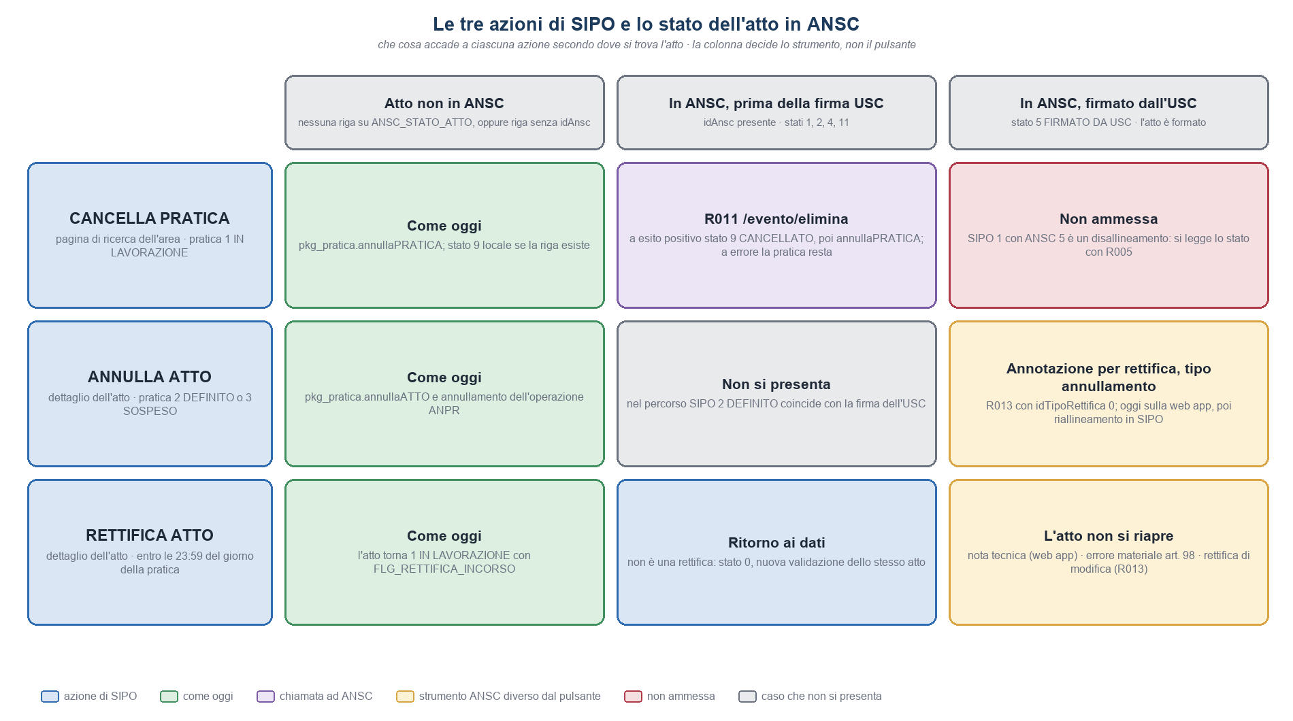
Figura 1 — Le tre azioni di SIPO e lo stato dell’atto in ANSC.
Tre conseguenze, che il resto del documento sviluppa:
- La cancellazione della pratica resta un’azione di SIPO, con una chiamata ad ANSC (R011) quando l’atto vi è già stato depositato. L’intervento è piccolo e sta in un solo punto del back-end.
- L’annullamento dell’atto per un atto formato in ANSC non è più un cambio di stato: è un’annotazione per rettifica di tipo annullamento, con provvedimento, numero comunale e firma propri. L’analisi ne rinvia l’implementazione in SIPO [R1]: fino ad allora si fa sulla web app e SIPO si riallinea.
- La rettifica come la conosce SIPO, cioè la riapertura dell’atto fino alla mezzanotte, non esiste in ANSC. Prima della firma dell’ufficiale c’è il ritorno ai dati; dopo, solo nota tecnica o annotazioni.

Come lavora oggi SIPO
Le azioni stanno in due posti dell’interfaccia, la pagina di ricerca di ciascuna area e il dettaglio comune dell’atto, e convergono su un solo servizio di back-end [S1] [S2]:
Azione | Dove si avvia | Stati SIPO ammessi | operazione → procedura | Allineamento ANPR
CANCELLA PRATICA | Pagina di ricerca di ciascuna area (sei aree) | 1 IN LAVORAZIONE; per matrimoni e unioni anche 6 INSERITO e il «definito temporaneo»; mai con rettifica in corso | ANNULLAMENTOPRATICA → pkg_pratica.annullaPRATICA | Sì, secondo l’area
ANNULLA ATTO | Dettaglio dell’atto (dettaglioAttoStatoCivile) → pagina della motivazione | 2 DEFINITO, 3 SOSPESO | ANNULLAMENTO → pkg_pratica.annullaATTO | Sì, secondo l’area
CANCELLA ATTO | Dettaglio dell’atto — pulsante commentato nel template | 2, 3, 4 (guardia rimasta nel controller) | CANCELLAZIONE → pkg_pratica.cancellaATTO | Non raggiungibile
RETTIFICA ATTO | Dettaglio dell’atto | 2 DEFINITO (e 3, 4 nella guardia), entro le 23:59:59 del giorno della pratica | /updLavorazioneRettifica → pkg_pratica.RettificaATTO | Alla nuova definizione, secondo l’area (non per le nascite)
PROPOSTA ANNOTAZIONE | Dettaglio dell’atto | 2 DEFINITO | /salvaPropostaAnnotazione (riga di ANNOTAZIONE_ATTO) | Al momento dell’aggiornamento anagrafico

Gli stati della pratica
Lo stato della pratica è MATR_USR.ATTO.ID_STATO_PRATICA, decodificato da CONF_STATO_PRATICA (ID, DESCRIZIONE, AREA). Lo script della struttura non contiene i valori; quelli che seguono vengono dall’esportazione dei dati nella storia del repository [S4] e coincidono con le costanti del front-end (DettaglioAttoStatoCivileController.java:102-108):
ID | Descrizione | Note
1 | IN LAVORAZIONE | Lo stato della compilazione; vi ritorna anche l’atto in rettifica.
2 | DEFINITO | L’atto è definito. Nel percorso ANSC coincide con la firma dell’USC [R1].
3 | SOSPESO
4 | ANNULLATO | Esito di «ANNULLA ATTO».
5 | CANCELLATO | Esito dei vecchi /eliminaAtto di decessi e nascite, oggi non richiamati.
6 | INSERITO
7 | RINUNCIA | Solo matrimoni e divorzi.

Due elementi accompagnano lo stato. ATTO.FLG_RETTIFICA_INCORSO (CHAR(1), predefinito N) segnala l’atto definito riaperto per rettifica; il commento della colonna dice «lo stato da DEFINITO ritorna a IN LAVORAZIONE». Il «definito temporaneo» di matrimoni e unioni non è uno stato: è lo stato 1 con ATTO_EXTEND.CAN_FINALIZZA = S. Per gli annullamenti e le cancellazioni ATTO porta data e motivo (DATA_ANNULLAMENTO_ATTO, MOTIVO_ANNULLAMENTO_ATTO, DATA_CANCELLAZIONE_ATTO, MOTIVO_CANCELLAZIONE_ATTO) e ATTO_EXTEND registra l’utente (ID_USER_CANCELLA).

Il servizio unico: /cancellaAnnullaAtto
POST /cancellaAnnullaAtto di statocivile-be (AnnullamentoCancellazioneAttoController.java:74) è il solo punto in cui SIPO cancella o annulla. Riceve idAtto, motivazione, operazione, area e idUtente, e lavora in quattro passi:
1. Prepara la richiesta per l’anagrafe secondo l’area (nascite, matrimoni e divorzi, unioni, decessi), prima di cambiare lo stato. Un errore qui è ignorato.
2. Chiama la procedura scelta da operazione: ANNULLAMENTO → pkg_pratica.annullaATTO, CANCELLAZIONE → pkg_pratica.cancellaATTO, ANNULLAMENTOPRATICA → pkg_pratica.annullaPRATICA. Ingresso: atto e motivazione; uscita: esito e messaggio.
3. Registra l’utente in ATTO_EXTEND (ID_USER_CANCELLA), se l’esito non è KO.
4. Allinea l’anagrafe chiamando il concentratore ANPR all-anpr-sipo [S3]. Se l’allineamento fallisce, l’esito della procedura resta e all’operatore arriva il messaggio di errore: il servizio non è transazionale.
Area | Servizio di all-anpr-sipo | Operazione ANPR
NASCITE | /allineamentoAnnNascitaSC (AllineamentoNascitaAnprSC.java:504) | 1013 annullamento dell’iscrizione, se l’ultima operazione era 1001, 1002, A001, A002 o A006
DECESSI | /allineamentoAnnullamentoDecessoSC (AllineamentoDecessoAnprSC.java:193) | 2011 annullamento della 2001; per il non residente si azzera la morte sul soggetto
MATRIMONI, UNIONI (e divorzi) | /rettificaMatrimonioSC (AllineamentoMatrimonioAnprSC.java:660) | 5012 annullamento della 5008
CITTADINANZE | — | Nessun ramo: nessun allineamento

Il corpo corrente di PKG_PRATICA non è fra le sorgenti. Nella versione del 2020 conservata nella storia del repository [S4] cancellaATTO e annullaATTO aggiornano soltanto stato, data e motivo, e solo per gli atti negli stati 1 e 6; il commento di testata lascia «da fare» il ripristino dell’anagrafe e la sorte di comunicazioni e annotazioni. annullaPRATICA, la procedura oggi usata da tutte le aree, non compare in alcuna versione disponibile. Nessuna delle procedure libera il numero dell’atto (AR-01).

La cancellazione della pratica
Ogni area ha nella pagina di ricerca il pulsante «Cancella pratica». L’operatore seleziona la riga, il sistema controlla lo stato e chiede conferma («la pratica in lavorazione verrà cancellata»); alla conferma chiama /cancellaAnnullaAtto con operazione = ANNULLAMENTOPRATICA.
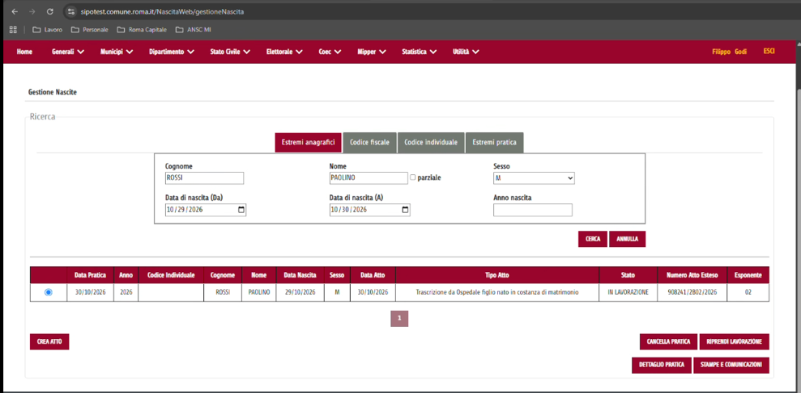
Figura 2 — La ricerca delle nascite con il pulsante «CANCELLA PRATICA» [R1].
Area | Controller (front-end) | Stati ammessi
Decessi | GestioneDecessiController (cancellaPratica :747, conferma :791) | 1, senza rettifica in corso
Nascite | GestioneNascitaController (:912, conferma :960) | 1, senza rettifica in corso
Matrimoni | GestioneAttiMatrimonioController (:835, conferma :945) | 6, 1 e «definito temporaneo», senza rettifica in corso
Divorzi | GestioneAttiSeparazioneDivorzioController (:787, conferma :1599) | 6 e 1 (area inviata: MATRIMONI)
Unioni civili | GestioneUnioniController (:549, conferma :673) | 6, 1 e «definito temporaneo», senza rettifica in corso
Cittadinanze | GestioneCittadinanzaController (:547, conferma :700) | 1

Restano nel codice due vecchi servizi /eliminaAtto (decessi e nascite) che portano l’atto a 5 CANCELLATO senza controlli di ruolo: i loro richiami nel front-end sono commentati. Il servizio annullaPratica dei divorzi non ha chiamanti.

L’annullamento dell’atto
Dal dettaglio di un atto 2 DEFINITO o 3 SOSPESO il pulsante «ANNULLA ATTO» (dettaglioAttoStatoCivile.html:208, nascosto per la richiesta di costituzione di unione civile) apre la pagina comune /annullamentoCancellazione, dove l’operatore scrive la motivazione; alla conferma il front-end chiama /cancellaAnnullaAtto con operazione = ANNULLAMENTO. Non c’è limite di tempo né un ruolo dedicato: il servizio ammette gli stessi ruoli degli altri servizi dello stato civile.
Il pulsante gemello «CANCELLA ATTO» (operazione = CANCELLAZIONE) è commentato nel template: il controller che lo gestisce è ancora presente.

La rettifica dell’atto
La rettifica di SIPO riapre l’atto e lo corregge sul posto. Dal dettaglio, il pulsante «RETTIFICA ATTO» («RETTIFICA VERBALE» per la richiesta di costituzione di unione civile) compare solo se /checkAttoScansionato risponde positivamente:
- La regola della mezzanotte. DettaglioAttiController.java:1098-1123 prende ATTO.DATA_PRATICA, fissa il limite alle 23:59:59 dello stesso giorno (ora di Roma) e dopo il limite risponde «Atto definito da più di 24 ore».
- L’eccezione del verbale. Il verbale di richiesta di costituzione di unione civile si rettifica entro 180 giorni, se non è già usato da un atto.
Alla conferma, /updLavorazioneRettifica (DettaglioAttiController.java:1468) salva lo stato precedente in ATTO_EXTEND (ID_CONF_STATO_PRATICA_OLD), riporta l’atto a 1 IN LAVORAZIONE, azzera DATA_DEFINIZIONE_ATTO, imposta FLG_RETTIFICA_INCORSO = S e chiama pkg_pratica.RettificaATTO, che secondo il commento elimina le annotazioni proposte a mano. L’operatore viene portato alla maschera di compilazione del tipo atto. Alla nuova definizione i flussi di area riconoscono la rettifica dallo stato precedente e chiamano l’aggiornamento anagrafico di modifica (/modificaDecessoSC, /modificaMatrimonioSC); per le nascite l’anagrafe non è toccata e l’operatore è invitato a usare le funzioni dell’anagrafe.
Dopo la mezzanotte l’unica via è l’annotazione: «PROPOSTA ANNOTAZIONE» (atti definiti) crea una riga in ANNOTAZIONE_ATTO che punta all’atto (ID_ATTO_TARGET), con tipo, formula e testo, e segue il suo ciclo (proposta, stampata, scartata, apposta) nel modulo delle annotazioni. L’atto originale non cambia. Il modulo non contiene chiamate ad ANSC.

Che cosa prevede ANSC

Gli stati dell’evento
La decodifica ANSC_11 ha undici stati [A4]. Quelli che contano qui sono tre: la cancellazione porta a 9, la firma dell’ufficiale (5) chiude ogni intervento diretto, l’annullamento lascia l’atto in uno stato che le fonti non dichiarano.
ID | Stato ANSC_11 | Rilievo per questo documento
1 | BOZZA | Cancellabile con R011 (sulla web app «Elimina»).
2 | CONFERMATO | Depositato con R009: cancellabile con R011.
3 | ANNULLATO | Esiste da sempre; nessuna fonte lo lega alla rettifica di tipo annullamento (OP-80).
4 | FIRMATO DAL DICHIARANTE | Non è chiaro se R011 lo accetti - non è dichiarato [DA VERIFICARE].
5 | FIRMATO DA USC | L’atto è formato: R011 lo rifiuta. Da qui in poi solo annotazioni o nota tecnica.
6 | GENERATO DA SISTEMA | Annotazioni automatiche.
7 | APPROVATO | Flusso delle notifiche.
8 | RIFIUTATA | Provvedimento di rifiuto (R016).
9 | CANCELLATO | Esito di R011 (dal 20/12/2023).
10 | INEFFICACE | Esito dell’annullamento per inefficacia, solo web app, disabilitato dalla versione 1.52.0.
11 | FIRMATO PER CONFORMITA | Se R011 lo accetti non è dichiarato [DA VERIFICARE].

La cancellazione: R011
POST /evento/elimina/{version} «elimina logicamente l’evento sulle basi dati» [A1]. Il corpo è l’involucro comune più l’intero modello evento, senza campi dichiarati obbligatori; le risposte sono 200 (cancellazione riuscita), 400, 403 e 404 (evento non presente). Il contratto non dice da quali stati la cancellazione sia ammessa né lo stato risultante: il 9 CANCELLATO si ricava dalla decodifica, dal changelog e dal flusso di Side [R1]. Il changelog documenta il servizio dalla 1.23.0 («Cancellazione Atto – Eliminazione fisica / annullamento») e il rifiuto degli atti firmati dall’ufficiale. Sulla web app l’azione si chiama «Elimina atto» ed è proposta per gli eventi in bozza [A3]; dalla 1.49.0 l’eliminazione di una bozza disattiva il soggetto se è legato a un altro atto [A5].

Gli strumenti su un atto formato
Sull’atto 5 FIRMATO DA USC ANSC non consente modifiche dirette. Gli strumenti sono questi [A1] [A2] [A3] [A5]:
Strumento | Servizio | Canale | Che cosa fa | Condizioni e limiti
Cancellazione | R011 /evento/elimina | Cooperativo e web app | Elimina logicamente un evento non ancora formato (9 CANCELLATO). | Rifiuta l’atto 5 FIRMATO DA USC. Il contratto non dichiara gli stati ammessi né lo stato risultante.
Annotazione per rettifica, tipo annullamento | R013 /rettifica/validazione/evento | Cooperativo e web app | Atto nuovo che richiama l’atto e ne inibisce certificato semplice ed estratto per riassunto. | Provvedimento di una terza amministrazione (art. 95). Numero comunale proprio. Controllo «atto già annullato» dalla 1.21.0.
Annotazione per rettifica, tipo modifica | R013, idem | Cooperativo e web app | Modifica i dati: certificati ed estratti riportano i dati corretti. | Serve eventoModificato. Provvedimento di una terza amministrazione.
Annotazione per errore materiale (art. 98) | R013, idem | Cooperativo e web app | Corregge i dati anagrafici dell’intestatario (e dei genitori nella nascita). | «NON può comportare l’annullamento». Atti del proprio comune.
Annotazione modificativa | R013 /annotazione/modificativa/validazione/evento | Cooperativo | Annotazioni modificative (es. cambio di generalità del genitore). | Dalla versione 1.20.0.
Correzione di un’annotazione | R017 /annotazione-rettifica/validazione/evento | Cooperativo e web app | Corregge un’annotazione non automatica e non contestuale. | Sulla web app disabilitata dalla versione 1.52.0.
Nota tecnica | nessuno (R005 la consulta) | Solo web app | Corregge i metadati di un atto formato. | Solo il comune che ha redatto l’atto; atto FIRMATO DA USC senza annotazioni modificative successive.
Annullamento per inefficacia | nessuno | Solo web app | Porta l’atto a 10 INEFFICACE. | Introdotto con la 1.41.0, disabilitato dalla 1.52.0 (04/06/2026).

Il tipo di rettifica è un dato del modello evento (datiRettifica.idTipoRettifica, decodifica ANSC_79):
ANSC_79 | Descrizione | Uso
0 | ANNULLAMENTO | Rettifica di annullamento: R013 richiede solo evento.
1 | MODIFICA | Rettifica di modifica: R013 richiede anche eventoModificato, l’atto completo già rettificato. Lo usa anche l’errore materiale nell’esempio di ANSC.
2 | NOTATECNICA | Nota tecnica (dalla versione 1.25.0).
3 | NOTATECNICARETTIFICA
4 | ANNOTAZIONERETTIFICA | Correzione di un’annotazione (R017).

La rettifica di tipo annullamento
È un atto nuovo, un’annotazione, che richiama l’atto da annullare in datiRettifica.eventoCollegato [A2]. Il processo — provvedimento di una terza amministrazione, caso d’uso «Annotazione per rettifica» del registro, compilazione, validazione con R013 e idTipoRettifica = 0, firma dell’ufficiale — è descritto per intero nell’analisi [R1], con i 24 campi del mapping. Qui interessano tre fatti: l’atto da annullare si individua per comune, numero comunale, anno, data e tipo di registro, mentre l’idAnsc è facoltativo; idTipoRettifica non compare in nessun mapping e lo valorizza il concentratore; ANSC non pubblica un esempio di richiesta di annullamento.
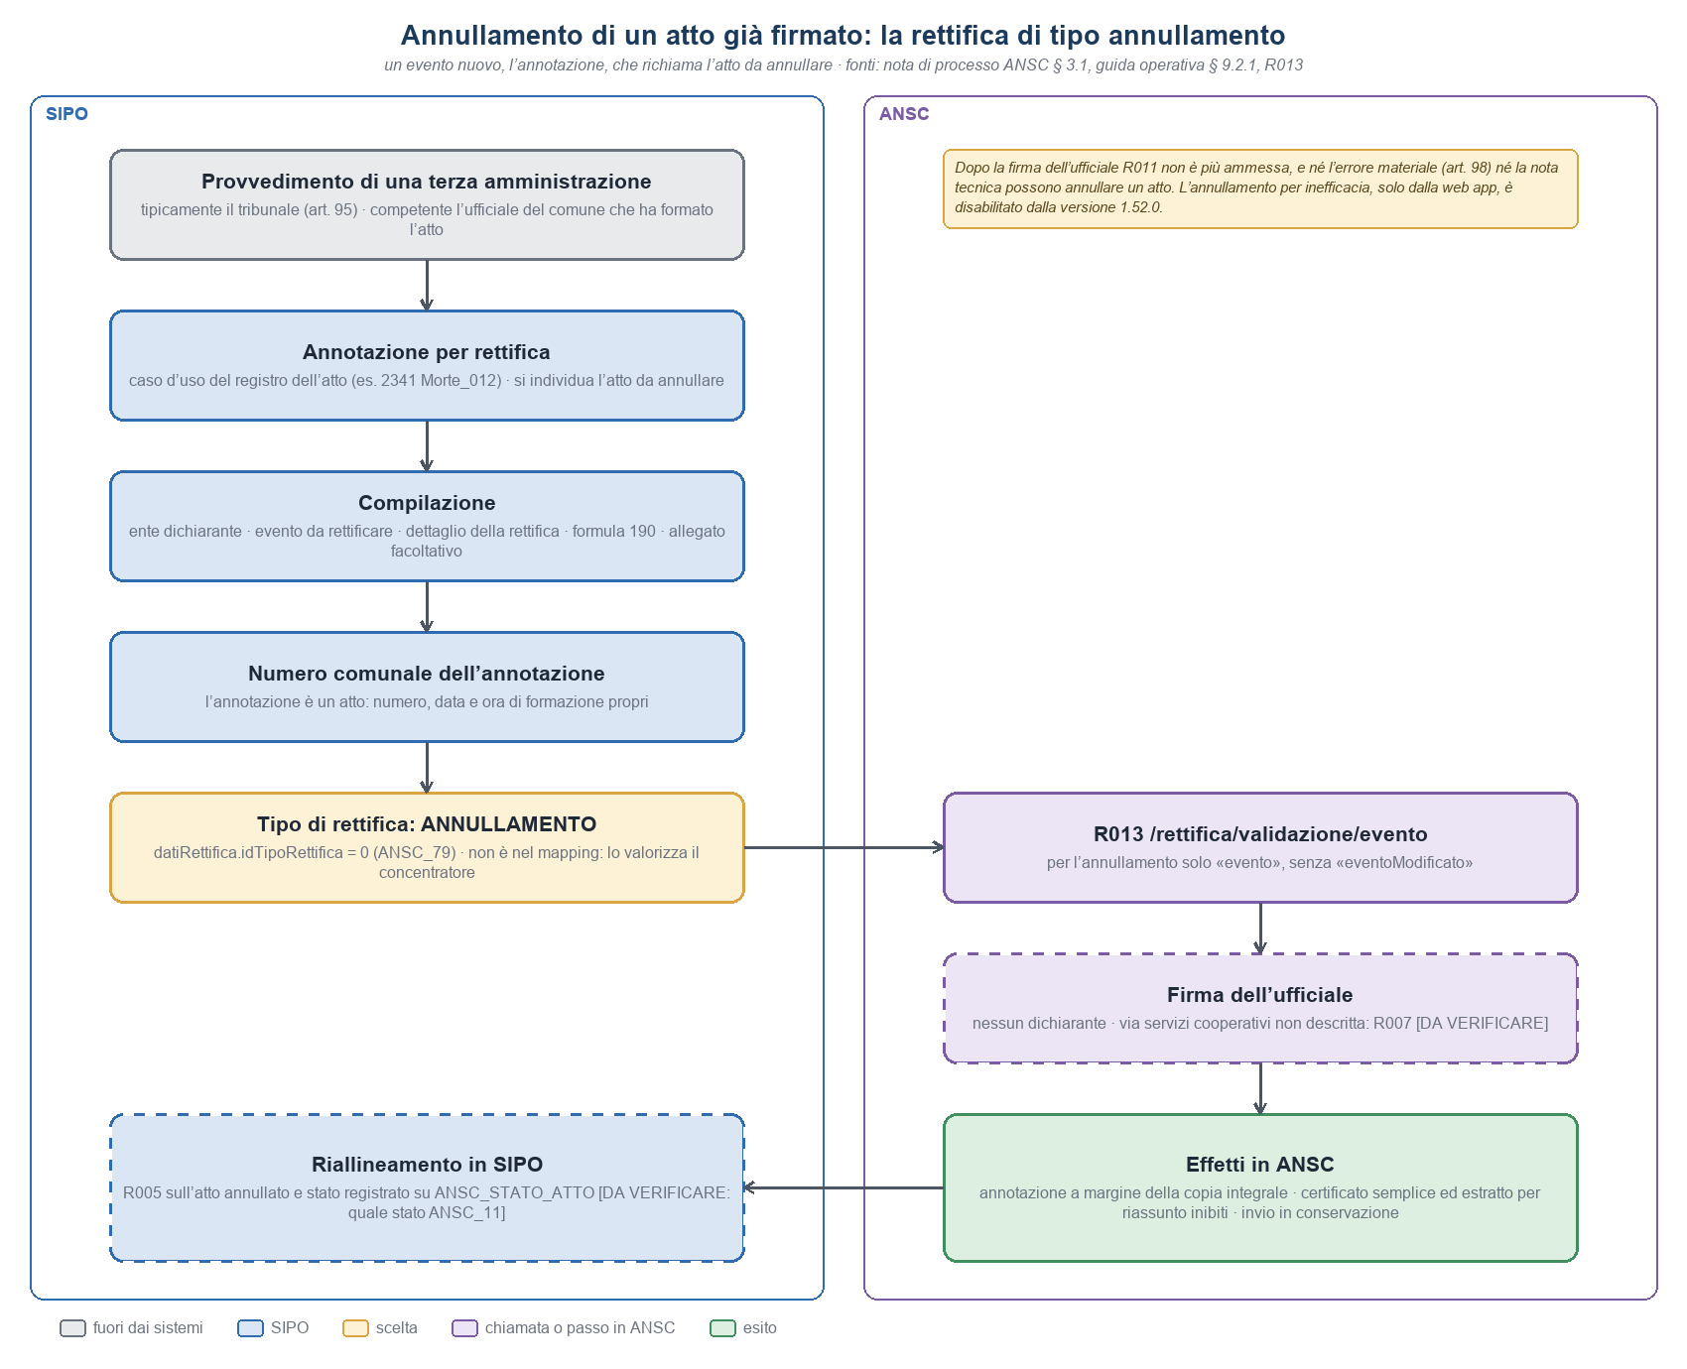
Figura 3 — L’annullamento di un atto firmato: la rettifica di tipo annullamento [R1].
I casi d’uso, uno per registro e per articolo, sono elencati nel capitolo «Le annotazioni rettificative: errore materiale (art. 98) e rettifica (art. 95)».

Le rettifiche che non annullano
- Rettifica di modifica. Stesso servizio e stesso caso d’uso, idTipoRettifica = 1: R013 vuole anche eventoModificato, l’atto completo già rettificato; l’esempio di ANSC vi riporta id e idAnsc dell’atto originale. Certificati ed estratti escono con i dati corretti.
- Errore materiale (art. 98). Caso d’uso proprio, formula 888; corregge i dati anagrafici e non può annullare. È descritto nel capitolo «Le annotazioni rettificative: errore materiale (art. 98) e rettifica (art. 95)».
- Correzione di un’annotazione. R017, con idEventoAnnotazione obbligatorio. Sulla web app è disabilitata dalla 1.52.0; la 1.53.0 annuncia un aggiornamento del servizio.
- Nota tecnica. Solo web app (1.25.0: «lato servizi cooperativi è stato implementato il solo servizio di consultazione»). La fa il comune che ha redatto l’atto, sull’atto firmato dall’ufficiale e senza annotazioni modificative successive; R005 /consultazione/ansc/evento/note/tecniche permette di leggerla.
Per tutte, la firma è dell’ufficiale: nessuna fonte prevede la firma di un dichiarante. Il changelog documenta «Firma USC per Rettifiche» per i servizi cooperativi (1.33.3, 1.34.4), ma nessun documento descrive il passo (OP-81).

Le rettifiche tecniche di un atto firmato e chiuso
Accanto alle rettifiche dell’ordinamento (art. 95 e 98), che formano un atto nuovo, ANSC offre strumenti di correzione tecnica: non richiedono un provvedimento, non producono un’annotazione con numero proprio e intervengono sui dati dell’atto già formato. Stanno tutti sulla web app, nel menù «Altri servizi», e sono riservati al comune che ha formato l’atto [A3]. L’attività da utilizzarsi in questo caso è la nota tecnica.

La nota tecnica: a che cosa serve
La guida dei servizi di ausilio (§ 3.5) la descrive così: «La funzionalità consente ai Comuni di correggere atti che presentano delle inesattezze nei metadati causate da: temporaneo malfunzionamento del sistema centrale; temporaneo malfunzionamento del gestionale comunale; errori dell’ufficiale dello stato civile». Gli atti da correggere hanno informazioni essenziali mancanti, informazioni non attinenti al caso d’uso scelto o annotazioni contestuali errate.
Tre vincoli la delimitano:
- Solo web app. «Data la straordinarietà dell’operazione e la necessità di controllare centralmente la funzionalità particolarmente delicata, l’inserimento della nota tecnica sarà possibile esclusivamente dalla Web Application di ANSC». Per i servizi cooperativi esiste solo la consultazione (changelog 1.25.0).
- Solo il comune che ha redatto l’atto. E solo su un atto nello stato «FIRMATO DALL’USC» su cui non siano state apposte successivamente annotazioni modificative.
- Una storia instabile. Introdotta con la 1.25.0 (febbraio 2024), disabilitata con la 1.35.0 (dicembre 2024), ripristinata con la 1.40.0 (aprile 2025) e poi estesa più volte. Il perimetro è cambiato a ogni rilascio [A5].

Il processo sulla web app
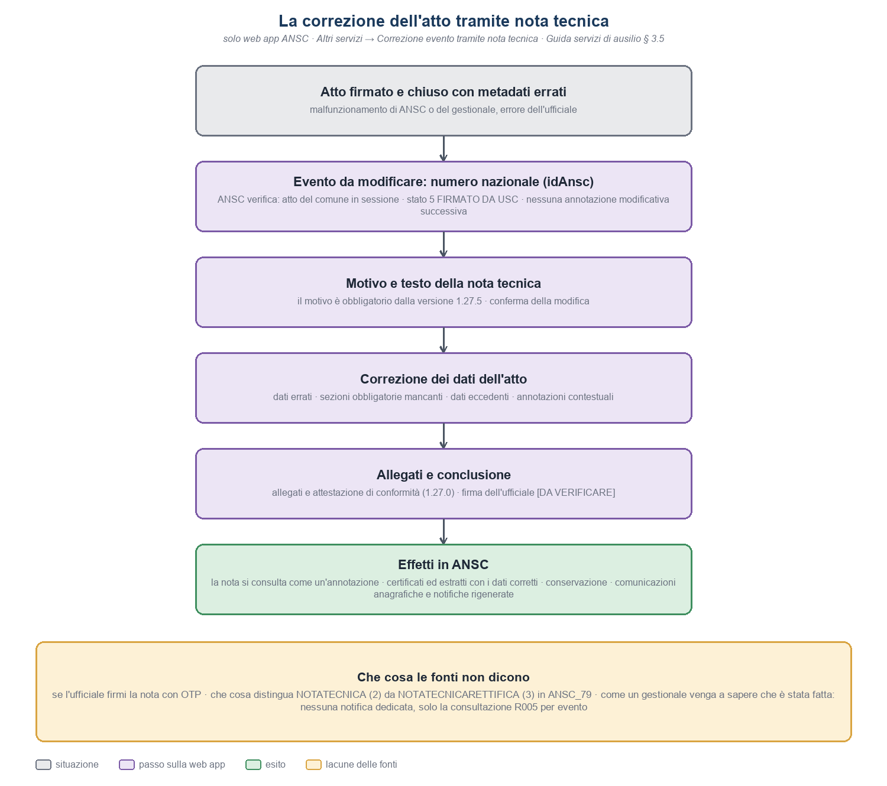
Figura 4 — La correzione dell’atto tramite nota tecnica (Guida dei servizi di ausilio, § 3.5).
1. Evento da modificare. L’ufficiale indica il numero nazionale dell’atto (idAnsc). Il sistema verifica che l’atto sia del comune in sessione e nello stato «FIRMATO DA USC».
2. Testo e motivo. L’ufficiale scrive il testo della modifica; il motivo dell’utilizzo è obbligatorio dalla 1.27.5. Il sistema chiede conferma prima di procedere.
3. Correzione. I dati dell’atto si presentano in modifica, secondo la tabella che segue.
4. Allegati e conclusione. Dalla 1.27.0 la nota tecnica gestisce allegati e attestazione di conformità. La guida non dice se l’ufficiale firmi la nota con OTP: il changelog cita un errore «su firma USC» corretto nella 1.29.5, indizio di una firma che nessun documento descrive [DA VERIFICARE].
Situazione dell’atto | Che cosa consente la nota tecnica | Guida
Sezioni previste dal caso d’uso ma con dati errati o incompleti | Modificare i dati, aggiungerne, eliminarne, «nel rispetto delle obbligatorietà previste per il caso d’uso»; «possono essere modificati tutti i dati presenti nelle varie sezioni», per esempio data e ora dell’evento. | § 3.5.1
Sezioni obbligatorie non registrate (per esempio madre e padre mancanti per un malfunzionamento) | Inserire le informazioni obbligatorie mancanti prima di concludere. | § 3.5.2
Dati o sezioni non previsti dal caso d’uso | Eliminarli dalla sezione «Dati eccedenti». | § 3.5.3
Annotazioni contestuali errate | Modificarne descrizione, tipologia, testo e attributo di certificabilità, oppure eliminarle (da «Dati eccedenti»). | § 3.5.4

Il changelog ha esteso via via i dati correggibili: la descrizione del caso d’uso (1.27.5), il regime patrimoniale di matrimoni e unioni (1.32.0), la tipologia dell’atto collegato (1.32.10), il numero comunale (1.33.0), lo stato civile del soggetto e la data di decorrenza delle annotazioni contestuali (1.41.2), il contrassegno di firmatario dell’officiante (1.43.2) e, dalla 1.53.0, il soggetto intestatario, con duplicazione e riconciliazione automatica. La guida non elenca dati che non si possano correggere: l’unico limite dichiarato sono le obbligatorietà del caso d’uso.

Gli effetti
- Certificati ed estratti. «Una volta registrata la nota tecnica, le certificazioni e gli estratti conterranno i dati dell’atto già corretto» (§ 3.5.6). Dalla 1.46.3 l’anteprima dell’estratto integrale (R010) si comporta allo stesso modo dal gestionale e dalla web app.
- Consultazione. «La nota tecnica è consultabile come le altre annotazioni associate all’atto originario» (§ 3.5.5). Per i servizi cooperativi c’è R005 /consultazione/ansc/evento/note/tecniche, che chiede l’idEvento (l’identificativo interno di ANSC, non l’idAnsc) e restituisce eventi; nel modello la nota sta in datiNotaTecnica (eventoDaModificare, notaTecnica) e in noteTecniche, una lista di testi.
- Conservazione. La nota tecnica è inviata al sistema di conservazione digitale (guida e 1.35.0).
- Anagrafe e altri comuni. Dalla 1.43.0 una nota tecnica genera le comunicazioni anagrafiche; dalla 1.46.0 rigenera le notifiche quando cambia il comune AIRE e dalla 1.46.3 tiene conto dell’adesione del comune di competenza; dalla 1.49.0 rigenera le annotazioni sull’atto principale quando la nota corregge un atto secondario.

Le altre correzioni tecniche
Gli altri servizi del menù «Altri servizi» intervengono su un atto formato senza essere rettifiche [A3] [A5]:
Servizio (web app, «Altri servizi») | Che cosa corregge | Firma | Servizio cooperativo
Gestione degli allegati errati (§ 3.4) | Toglie, sostituisce o aggiunge documenti allegati a un evento del proprio comune; motivazione obbligatoria nella «Nota di modifica». | Attestazione di conformità e firma remota | No
Correzione annotazione (§ 3.2) | La minuta di un’annotazione non automatica e non contestuale del proprio comune. | Firma remota | R017; sulla web app disabilitata dalla 1.52.0
Gestione data decorrenza anagrafica (§ 3.1) | Aggiunge la data di decorrenza mancante. | — | No
Gestione certificati emissibili (§ 3.3) | I certificati emissibili per gli eventi con caso d’uso di servizio. | — | No
Riconciliazione soggetto per id (§ 3.6) | Fonde due anagrafiche ANSC identiche, o allinea l’anagrafica ANSC a quella ANPR (codice fiscale, residenza, identificativo ANPR). | — | R018; l’annullamento della riconciliazione dalla 1.53.0
Disassociazione annotazione | Scollega un’annotazione dall’atto; dalla 1.48.6 anche le note tecniche. Non descritta nella guida. | — | No

Per SIPO conta soprattutto la gestione degli allegati errati: cambia i documenti di un atto che SIPO conserva in ALLEGATO [R1], e va riallineata come la nota tecnica.

Ciò che le fonti non dicono sulla nota tecnica
- La firma. Se l’ufficiale firmi la nota tecnica, e con quale OTP: la guida lo dice per gli allegati errati e per la correzione di un’annotazione, non per la nota tecnica (AR-11).
- Il tipo 3. ANSC_79 ha NOTATECNICA (2) e NOTATECNICARETTIFICA (3); nessun documento spiega il secondo (AR-11).
- Come un gestionale viene avvertito. Nessuna notifica e nessuna comunicazione avvisano il comune che su un atto è stata fatta una nota tecnica; il modello non ha date di ultima modifica né versioni dell’atto, e la nota stessa non porta data, autore o motivo. L’unico modo è chiedere a R005, atto per atto (AR-12).
- Non è descritto alcun servizio cooperativo per farla: nessun documento ne annuncia uno.

Ciò che le fonti non dicono
- Gli stati ammessi da R011 e lo stato che ne risulta (AR-02).
- Lo stato dell’atto annullato con rettifica (OP-80).
- Gli effetti dell’annullamento su notifiche, annotazioni automatiche e comunicazioni anagrafiche (OP-82). Per le rettifiche il changelog documenta la rigenerazione delle notifiche e delle annotazioni (1.46.0, 1.49.0, 1.50.0) e l’invio in conservazione degli atti rettificati e annullati (1.47.0).
- L’annullamento per inefficacia è privo di servizio cooperativo e oggi disabilitato (OP-83).

Le annotazioni rettificative: errore materiale (art. 98) e rettifica (art. 95)
Un atto firmato dall’ufficiale in ANSC non si modifica: si annota. Questo capitolo tratta le annotazioni che correggono o annullano un atto formato, con al centro quella per errore materiale (art. 98 del D.P.R. 396/2000), che l’ufficiale fa da sé, e accanto quella per rettifica (art. 95), che nasce da un provvedimento. Condividono servizio e struttura, e per questo si descrivono insieme. Le altre annotazioni compaiono solo come confronto.

Che cosa sono e come si distinguono
Strumento | Chi lo promuove | Può annullare | Casi d’uso e formula | Servizio | Firma
Annotazione per errore materiale (art. 98) | L’ufficiale, d’ufficio | No: solo correggere | Uno per registro (Dic_Nasc_119, Morte_013…); formula 888 | R013 /rettifica/validazione | Ufficiale (R007)
Annotazione per rettifica (art. 95) | Un provvedimento di un’altra amministrazione (per esempio il tribunale) | Sì (tipo 0) oppure modifica (tipo 1) | Uno per registro (Dic_Nasc_118, Morte_012…); formula 190 | R013 /rettifica/validazione | Ufficiale (R007)
Annotazione modificativa | Provvedimenti specifici: cambio di generalità del genitore, regime patrimoniale, cambio di sesso | No | Dic_Nasc_120 e casi d’uso _998_ | R013 /annotazione/modificativa/validazione | Non descritta
Annotazione modificativa su atto cartaceo | Il comune | No | Uno per registro (*_998_4, Dic_Nasc_998_5); formula 998, testo libero | Non dichiarato (AR-20) | Non descritta
Correzione di un’annotazione | L’ufficiale | No | — | R017 | Firma remota
Nota tecnica | Il comune che ha redatto l’atto | No | — | Solo web app | Non descritta (AR-11)

La competenza. «La competenza è dell’ufficiale dello stato civile dove è stato formato l’atto da rettificare» (Guida operativa, § 9.2.1). Vale per entrambe le annotazioni, e l’atto da correggere è un «evento digitale da ricercare nel sistema».
Che cosa corregge l’art. 98. «A differenza della rettifica, l’errore materiale NON può comportare l’annullamento dell’atto cui si riferisce ma soltanto la correzione» (§ 9.2.2). I dati correggibili sono quelli anagrafici dell’intestatario e, nelle nascite, della madre e del padre.

I casi d’uso
Sono dieci, due per ciascuno dei cinque registri, tutti di tipo «annotazione» (ANSC_02 = 2) [A4]:
Registro | Rettifica (art. 95) | Errore materiale (art. 98)
Nascita | 14630000 · Dic_Nasc_118 | 14640000 · Dic_Nasc_119
Morte | 2341 · Morte_012 | 2342 · Morte_013
Matrimonio | 368699 · Matr_017 | 368799 · Matr_018
Unione civile | 458699 · UnCiv_007 | 458799 · UnCiv_008
Cittadinanza | 53719 · Citt_047 | 53729 · Citt_048

Un solo mapping per quattro registri. I file di nascita, morte, matrimonio e unione civile sono identici byte per byte, sia per la rettifica sia per l’errore materiale. La cittadinanza aggiunge tredici campi facoltativi sull’atto collegato di cittadinanza.
Niente casi d’uso per riconoscimenti e trascrizioni. L’atto da correggere si indica con il tipo di registro (ANSC_01) e il tipo di contenuto (atto o trascrizione): che una trascrizione si corregga con il caso d’uso del suo registro è una deduzione.
Che cosa chiede il mapping, sezione per sezione (morte; gli altri registri sono uguali):
Sezione del mapping | Rettifica (art. 95) | Errore materiale (art. 98)
Formula | 190, obbligatoria | 888, obbligatoria
Allegato generico | Facoltativo | Facoltativo
Formazione atto | Numero comunale, data, ora e minuto: tutti obbligatori | Uguale
Ente dichiarante | Estremi del documento, provincia e comune dell’ente obbligatori; nome dell’ente e indirizzo facoltativi | Assente
Evento da rettificare / da correggere | Provincia, comune, numero comunale, anno, data e tipo di registro obbligatori; idAnsc facoltativo | Uguale
Testo | datiRettifica.dettaglioRettifica | composizioneCompleta («Dettaglio correzione»)
In tutto | 21 campi, 18 obbligatori | 14 campi, 13 obbligatori

Nessun dato anagrafico nel mapping. I dieci file descrivono soltanto l’annotazione: non contengono i campi dei soggetti, né idTipoRettifica, né eventoModificato. La correzione vera viaggia altrove, come si vede più avanti.
Nessun firmatario oltre l’ufficiale. La tabella dei soggetti per caso d’uso compilata da Milano non ha righe per questi dieci casi d’uso, e la guida porta dal salvataggio direttamente alla firma dell’ufficiale.

Il servizio R013
R013 (contratto 1.4.0) ha due operazioni, nessuna delle due con operationId [A1]:
/rettifica/validazione/evento. Serve sia la rettifica sia l’errore materiale. La richiesta porta evento, l’annotazione, ed eventoModificato, l’atto corretto; il contratto dichiara obbligatorio il solo evento, ma scrive il vincolo accanto all’allOf invece che dentro, dove alcuni generatori di client lo ignorano. La risposta restituisce gli stessi due oggetti.
/annotazione/modificativa/validazione/evento. Serve le annotazioni modificative (cambio di generalità del genitore, regime patrimoniale, cambio di sesso) e usa datiAnnotazioneModificativa invece di datiRettifica. Aggiunta nella versione 1.20.0.
Che cosa manca rispetto a R009. Nessun campo proprio per idEvento, idAnsc e codice di forzatura: gli identificativi dell’annotazione possono stare solo dentro l’evento restituito (la versione 1.14.0 ne ha corretto la restituzione). Nessuna forzatura (AR-15).

Come si rappresenta la correzione
La correzione viaggia su due canali, e nessuna fonte dice che ANSC li confronti.
Il testo. In composizioneCompleta, con la formula 888: nell’esempio ufficiale «Ai sensi dell’art. 98, c. 1 del D.P.R. n. 396/2000 l’atto soprascritto viene corretto nel senso che dove è scritto X deve leggersi Y». Il testo della formula non è pubblicato (AR-18).
L’atto corretto. In eventoModificato, l’atto intero con i dati già corretti e gli stessi identificativi dell’originale (nota di processo, § 3.2.1). Non esiste una coppia «valore vecchio, valore nuovo»: il valore vecchio sta solo nel testo.
Il tipo. idTipoRettifica = 1 (MODIFICA) nella nota di processo e nell’esempio; nessun mapping lo dichiara (AR-14).
Una conseguenza per chi costruisce la richiesta. Testo e atto corretto devono dire la stessa cosa. Lo stesso esempio ufficiale non lo fa: il nome è corretto nell’atto, ma la composizione dell’atto modificato parla ancora di un altro nome e di un altro sesso. Il modo sicuro è ricavare entrambi dalla stessa differenza.

Il flusso
# | Passo | Sulla web app (guida § 9.2.2) | Con i servizi cooperativi | Fonte
1 | Scelta | Menù del registro → Annotazioni → «Annotazioni per rettifica / errore materiale» → errore materiale | — | Guida
2 | L’atto da correggere | «Evento digitale da ricercare nel sistema» | R005 per idAnsc, anche con flagRettifica per leggere l’ultima rettifica | Dedotto
3 | Il testo della correzione | Testo con la formula dedicata | composizioneCompleta; nell’esempio anche dettaglioRettifica | Mapping, esempio
4 | La modifica dei dati | Avviso «devi procedere alla modifica esplicita dei dati da correggere», poi l’atto originale modificabile | eventoModificato = l’atto intero già corretto | Guida, nota di processo
5 | Il numero comunale | — | evento.numeroatto, obbligatorio | Mapping; la serie non è dichiarata
6 | Il deposito | Salva | R013 /rettifica/validazione | Contratto
7 | L’attestazione di conformità | Non descritta | Indizio nel changelog 1.32.2 | Changelog
8 | La firma | Firma dell’ufficiale | R007 /firma_usc sull’annotazione | Guida e changelog; il parametro è dedotto
9 | La verifica | — | R005 | Dedotto

Nessuna fonte prevede la firma di un dichiarante né un’anteprima con R010.

Gli effetti
Sui documenti. Certificati ed estratti per riassunto escono con i dati già corretti; la copia integrale riporta l’annotazione a margine (guida §§ 9.2 e 12.2) [R4].
Sulla nota tecnica. Dopo un’annotazione modificativa la nota tecnica non è più possibile (servizi di ausilio, § 3.5): conta l’ordine delle operazioni (AR-10).
Sugli altri comuni e sull’anagrafe. Dalla 1.47.0 parte una notifica al comune che detiene l’atto principale quando l’errore materiale riguarda un evento secondario; dalla 1.49.0 la notifica anagrafica al comune di residenza. Lo dice solo il changelog.
Sulle annotazioni automatiche. Si rigenerano sull’atto principale (1.49.0, 1.50.0, 1.53.0).
Sull’atto corretto. Il suo stato dopo l’annotazione non è dichiarato (AR-15).

Le annotazioni su atto cartaceo
Gli atti di Roma anteriori all’adozione sono cartacei, ed è su questi che cadrà la maggior parte delle annotazioni per anni. La versione 1.33.0 ha aggiunto «Annotazione modificativa su atti cartacei» (ID 95), con un caso d’uso per registro e lo stesso mapping per tutti:
Registro | Caso d’uso
Nascita | 14860000 · Dic_Nasc_998_5
Morte | 2351 · Morte_998_4
Matrimonio | 369100 · Matr_998_4
Unione civile | 459100 · UnCiv_998_4
Cittadinanza | 53810 · Citt_998_4

Testo libero. Formula 998 e composizione libera obbligatorie; facoltativo il contrassegno di non certificabilità.
L’atto annotato. Si indica con i soli estremi del registro cartaceo — provincia, comune, numero, anno e data — in evento.eventoCollegato, non in datiRettifica: manca l’idAnsc, perché l’atto in ANSC non c’è.
Dati facoltativi. Decorrenza, motivo e descrizione del recupero, identificativo dell’atto cartaceo, contrassegno di atto secretato.
Nessuna correzione strutturata. Non c’è eventoModificato: ANSC non ha i dati dell’atto cartaceo da correggere.
Che cosa non si sa. Quale servizio li depositi, e se il Comune debba registrare in ANSC le annotazioni dei propri atti cartacei, compresa la correzione per errore materiale, oppure soltanto annotarle sul registro come oggi (AR-20).

La storia nel changelog
Versione | Che cosa
1.5.0 (03/03/2023) | R013, decodifica ANSC_79, annotazioni di rettifica sulla web app.
1.6.0 (07/04/2023) | Annotazioni per errore materiale.
1.9.1 (19/06/2023) | evento ed eventoModificato dichiarati obbligatori.
1.14.0 (09/10/2023) | Corretta la restituzione dell’idAnsc.
1.15.0 (16/10/2023) | eventoModificato non obbligatorio per la rettifica di annullamento.
1.20.0 (01/12/2023) | L’operazione per le annotazioni modificative; flagRettifica in R005.
1.21.0 (11/12/2023) | Controllo sull’atto già annullato.
1.32.2 → 1.37.0 (08/2024 → 02/2025) | Correzioni sulla firma dell’ufficiale delle rettifiche con i servizi cooperativi.
1.33.0 (03/10/2024) | Annotazione modificativa su atti cartacei (ID 95).
1.38.0 (04/03/2025) | Controllo dell’identificativo di ogni intestatario nell’atto rettificato.
1.44.2, 1.46.2 (10-11/2025) | L’identificativo di eventoModificato non è più un controllo bloccante, solo un avviso.
1.47.0 (22/12/2025) | Notifica automatica al comune che detiene l’atto principale dopo un errore materiale su un evento secondario; conservazione degli atti rettificati.
1.49.0 (03/03/2026) | Corretto l’invio della notifica anagrafica al comune di residenza per l’errore materiale; rigenerazione delle annotazioni sull’atto principale.
1.53.0 (30/06/2026) | Correzione per errore materiale riferita a un’altra annotazione (R017).

Che cosa le fonti non dicono
Il tipo di rettifica dell’art. 98. AR-14.
Lo stato dell’annotazione e dell’atto corretto, e dove stiano gli identificativi restituiti. AR-15.
La serie del numero comunale dell’annotazione. AR-16.
Se serva l’attestazione di conformità. AR-17.
Il testo delle formule 888 e 190. AR-18.
L’elenco dei dati correggibili con l’art. 98. AR-19.
Il servizio delle annotazioni su atto cartaceo. AR-20.
Come si firma l’annotazione con i servizi cooperativi. Il changelog documenta correzioni, nessun documento descrive il passo (OP-81 di [R1]).

La proposta per SIPO
Si segue lo stesso criterio dell’annullamento: prima la web app con il riallineamento in SIPO, poi la formazione da SIPO.

Fase 1 — web app e riallineamento
Dove si avvia. Nel dettaglio di un atto con identificativo ANSC e stato 5, «ANNOTAZIONE PER ERRORE MATERIALE» e «ANNOTAZIONE PER RETTIFICA» aprono una pagina di indicazioni, come per la rettifica tecnica: idAnsc e numero comunale in evidenza, il percorso sulla web app, i vincoli (competenza del comune di formazione, nota tecnica preclusa dopo).
Il numero comunale si stacca in SIPO. L’annotazione ha un numero proprio: lo dà be-numeratore-comunale prima di andare sulla web app, come per un atto formato sulla web app (AR-16).
Il riallineamento. «RIALLINEA DA ANSC» legge l’atto con R005 (flagRettifica per l’ultima rettifica), lo confronta con quello depositato e riporta in SIPO i dati cambiati, con lo stesso meccanismo della rettifica tecnica; registra poi l’annotazione e il suo identificativo.

Fase 2 — l’annotazione formata da SIPO
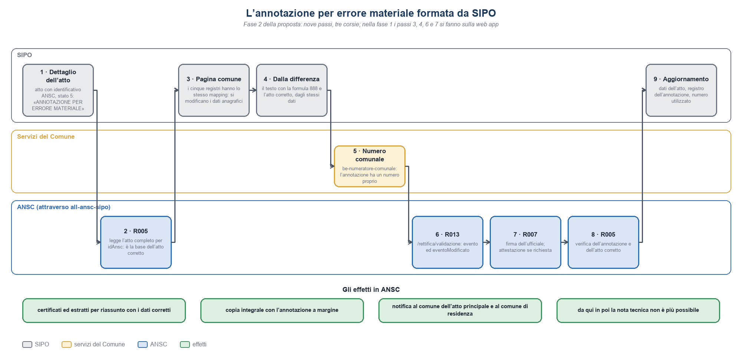
Figura 5 — L’annotazione per errore materiale formata da SIPO.
Una pagina sola per i cinque registri. Il mapping è identico: la pagina mostra gli estremi dell’atto, precompilati, e i dati anagrafici modificabili — dell’intestatario e, nelle nascite, dei genitori — con il valore attuale accanto.
Testo e atto corretto dalla stessa differenza. SIPO compone il testo con la formula 888 («dove è scritto … deve leggersi …») e l’atto corretto partendo da quello letto con R005 e applicandovi le modifiche. È ciò che tiene coerenti i due canali.
L’art. 95 sulla stessa pagina. Si aggiungono l’ente dichiarante con gli estremi del provvedimento, la scelta fra modifica e annullamento e la formula 190. L’annullamento non chiede l’atto corretto.
Firma e chiusura. R013 attraverso il concentratore, la firma dell’ufficiale nella stessa finestra della firma dell’atto, la verifica con R005; poi SIPO aggiorna i propri dati senza riaprire l’atto e segna il numero come utilizzato.
Le operazioni del concentratore:
Operazione | Percorso | Servizio ANSC | Nota
creaAnnotazioneRettificativa | POST /ansc/v1/atti/{idAtto}/annotazioni-rettificative | R013 /rettifica/validazione | Nuova. Riceve tipo (art. 95 o 98), dati corretti, provvedimento per l’art. 95; il concentratore compone evento ed eventoModificato.
firmaAtto | POST /ansc/v1/atti/{idAtto}/firme | R007 | Esistente [R1], usata sull’annotazione.
leggiAtto, riconciliazioni | Esistenti [R1] | R005 | Lettura dell’atto e verifica.

Dove registrare l’annotazione: ANSC_STATO_ATTO ha per chiave l’atto di SIPO, e un’annotazione in SIPO non è un atto ma una riga del modulo delle annotazioni. Si propone una tabella propria nello schema ANSC_USR:
Colonna proposta | Contenuto
ID_ANNOTAZIONE_RETT | Chiave tecnica.
ID_ATTO_SIPO | L’atto annotato, per valore.
ID_ANNOTAZIONE_ATTO | La riga del modulo delle annotazioni di SIPO, se c’è (AR-21).
COD_UC_ANSC, COD_ARTICOLO | Il caso d’uso e l’articolo (95 o 98).
ID_TIPO_RETTIFICA | ANSC_79 (AR-14).
ID_ANSC, ID_EVENTO_ANSC | Gli identificativi dell’annotazione in ANSC.
NUMERO_ATTO | Il numero comunale dell’annotazione.
ID_STATO, STATO | Lo stato ANSC_11 dell’annotazione.
TXT_EVENTO, TXT_EVENTO_MODIFICATO | Ciò che è stato depositato.
TS_INS, UTENTE_INS, TS_UPD, UTENTE_UPD | Campi tecnici.

Gli atti cartacei. Restano annotati sul registro come oggi. Se AR-20 stabilirà che vanno registrati anche in ANSC, la stessa pagina servirà con il caso d’uso cartaceo e il testo libero.

Dove e come inserirsi
Un criterio regge tutti gli interventi: la decisione si prende nel back-end, sullo stato replicato in ANSC_STATO_ATTO, e il front-end si limita a mostrare o nascondere i pulsanti e a riportare i messaggi. Il motivo è pratico: sei aree chiamano lo stesso servizio, e i servizi di rettifica sono raggiungibili anche senza passare dal pulsante.

Punto del codice | Oggi | Intervento
statocivile-be · AnnullamentoCancellazioneAttoController.cancellaAnnullaAtto (:74) | Sceglie la procedura e allinea ANPR. | Per ANNULLAMENTOPRATICA il controllo su ANSC_STATO_ATTO e R011 prima della procedura; per ANNULLAMENTO il rifiuto se l’atto è formato in ANSC e non ne risulta l’annullamento; per CANCELLAZIONE lo stesso rifiuto. È l’unico punto per sei aree.
Pagine di ricerca delle sei aree · confermaCancellazionePratica | Mostrano esito e messaggio del back-end. | Nessuna logica nuova: il messaggio KO di ANSC arriva nella descrizione della risposta. Va verificato che il testo sia mostrato in tutte le aree.
statocivile-web · DettaglioAttoStatoCivileController.checkShowButton (:355 e seg.) | Decide «ANNULLA ATTO», «RETTIFICA ATTO», «PROPOSTA ANNOTAZIONE». | Per l’atto formato in ANSC: «RETTIFICA ATTO» non si mostra; «ANNULLA ATTO» apre il percorso dell’annullamento ANSC (fase 1: indicazione e riallineamento).
statocivile-be · DettaglioAttiController./checkAttoScansionato (:1036) | Regola della mezzanotte. | Prima della regola, KO «Atto formato in ANSC: non si riapre» se ANSC_STATO_ATTO ha ID_ANSC e stato 5.
statocivile-be · DettaglioAttiController./updLavorazioneRettifica (:1468) | Riporta l’atto in lavorazione. | Stesso controllo, come difesa: il servizio è raggiungibile anche senza passare dal pulsante.
all-ansc-sipo · ansc-v1.yaml | annullaAtto (R011) già previsto [R1]. | Fase 2: operazione di deposito della rettifica (R013) e della firma (R007), OP-45 e OP-81.
be-numeratore-comunale | PUT /scarta, PUT /utilizza. | Scarto alla cancellazione; numero proprio per l’annotazione per rettifica (fase 2).

Cancellazione della pratica: R011 prima della procedura
L’analisi ha già fissato il comportamento [R1]: integrare il software solo dove c’è il pulsante «CANCELLA PRATICA», controllare lo stato su ANSC_STATO_ATTO, chiamare R011 se c’è un idAnsc, bloccare la cancellazione locale se R011 fallisce. Il codice dice dove: dentro /cancellaAnnullaAtto, per operazione = ANNULLAMENTOPRATICA, tra la preparazione della richiesta anagrafica e la chiamata a pkg_pratica.annullaPRATICA. Un solo punto copre le sei aree.
# | Passo | Dove nel codice | Esito
1 | Lettura di ANSC_STATO_ATTO per l’ID_ATTO. | statocivile-be, /cancellaAnnullaAtto, prima della scelta della procedura | Nessuna riga: si prosegue come oggi.
2 | Stato 5 FIRMATO DA USC. | idem | KO «Atto non cancellabile perché risulta FIRMATO USC»: la pratica resta, si segnala il disallineamento (SIPO 1, ANSC 5).
3 | Stato 9 CANCELLATO. | idem | Nessuna chiamata ad ANSC: si conclude in SIPO (era già stato cancellato, per esempio dopo un esito indeterminato riconciliato).
4 | Riga senza ID_ANSC. | idem | Stato 9 su ANSC_STATO_ATTO (uso locale), poi come oggi.
5 | Riga con ID_ANSC: chiamata a annullaAtto del concentratore (R011). | all-ansc-sipo, ansc-v1.yaml | OK: stato 9, poi come oggi. KO: la pratica non si cancella, si mostra l’errore ANSC. Timeout: esito indeterminato, R005, mai una seconda chiamata alla cieca.
6 | pkg_pratica.annullaPRATICA, ID_USER_CANCELLA, allineamento ANPR. | codice attuale, invariato | Come oggi.
7 | Numero comunale associato: PUT /scarta. | be-numeratore-comunale | Il numero non resta assegnato a un atto che non esiste.

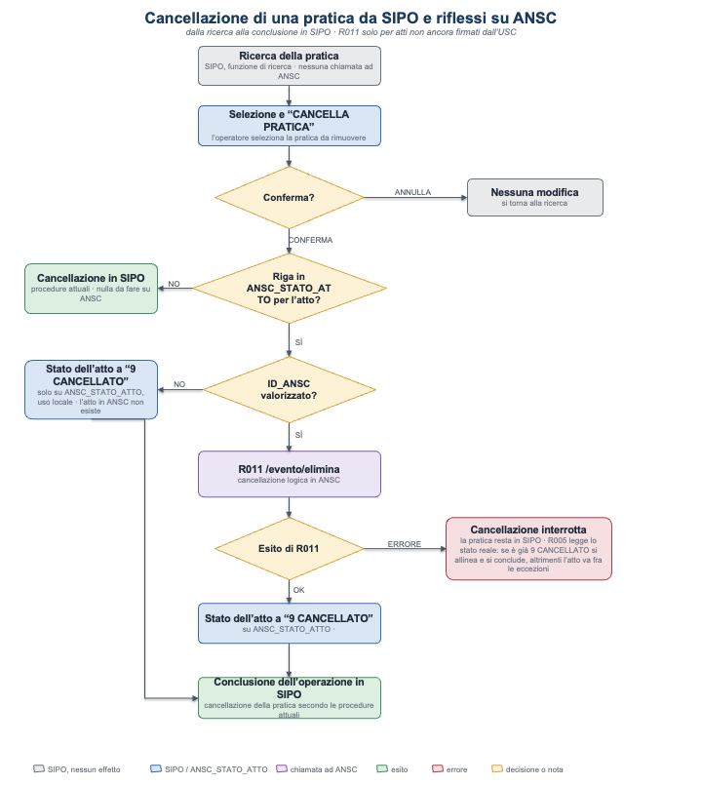
Figura 6 — La cancellazione di una pratica da SIPO e i riflessi su ANSC [R1].
L’ordine è vincolante. Il servizio non è transazionale e oggi un allineamento ANPR fallito non annulla il cambio di stato; con R011 nel mezzo, chiamare la procedura prima di ANSC lascerebbe in SIPO una pratica cancellata e in ANSC un evento vivo, senza modo di accorgersene (AR-08). Il caso SIPO 1 con ANSC 5 non dovrebbe esistere, perché nel percorso ANSC la definizione coincide con la firma dell’ufficiale: se si presenta è un disallineamento e va trattato come tale, non come una cancellazione negata.

Annullamento dell’atto: due fasi
Per gli atti non formati in ANSC — tutti quelli anteriori all’adozione — «ANNULLA ATTO» resta com’è. Per un atto con ID_ANSC e stato 5 il cambio di stato in SIPO non basta più: in ANSC l’atto resterebbe valido e certificabile. L’analisi rinvia l’implementazione della rettifica di annullamento a un approfondimento con lo stato civile [R1]; il documento propone quindi due fasi.
- Fase 1 — annullamento sulla web app e riallineamento in SIPO. Per l’atto formato in ANSC «ANNULLA ATTO» non chiama la procedura: spiega che l’annullamento si fa con l’annotazione per rettifica sulla web app e offre «Riallinea da ANSC». Il riallineamento legge l’atto con R005 (idAnsc, con flagRettifica per avere l’ultima rettifica), mostra l’annotazione trovata e, a conferma dell’operatore, esegue pkg_pratica.annullaATTO con la motivazione e aggiorna ANSC_STATO_ATTO. Sono gli stessi elementi del recupero degli atti a testo libero [R2]. Il controllo nel back-end rifiuta ANNULLAMENTO per un atto formato in ANSC finché R005 non mostra la rettifica.
- Fase 2 — annullamento formato da SIPO. Una pagina comune ai registri per l’annotazione per rettifica (i cinque casi d’uso chiedono gli stessi dati), numero comunale proprio dal numeratore, R013 con idTipoRettifica = 0, firma dell’ufficiale, poi gli stessi passi della fase 1. Richiede di chiudere OP-80, OP-81 e OP-84, e di aggiungere al contratto del concentratore il deposito della rettifica.
In entrambe le fasi resta aperto l’allineamento ANPR: oggi SIPO lo esegue a ogni annullamento (2011, 5012, 1013); per un atto formato in ANSC gli effetti anagrafici potrebbero arrivare da ANSC, e farli due volte sarebbe un errore (AR-04).

Rettifica: l’atto formato in ANSC non si riapre
La rettifica di SIPO non ha corrispondente in ANSC. Gli interventi sono tre:
- Nascondere il pulsante. checkShowButton non mostra «RETTIFICA ATTO» per gli atti con ID_ANSC e stato 5, e /checkAttoScansionato e /updLavorazioneRettifica rispondono KO allo stesso controllo, prima della regola della mezzanotte. Al suo posto compare «RETTIFICA TECNICA», descritta più avanti.
- Prima della firma dell’ufficiale non serve. Un atto depositato ma non firmato è ancora in lavorazione per SIPO: lo copre il ritorno ai dati già descritto dall’analisi (stato 0, nuova validazione dello stesso atto) [R1].
- Indirizzare lo strumento giusto. Il messaggio del pulsante nascosto, o una pagina di aiuto, indica lo strumento ANSC secondo ciò che va corretto (tabella seguente). Gli strumenti con servizio cooperativo (R013) seguono lo stesso destino dell’annullamento: web app e riallineamento ora, formazione da SIPO dopo.

Che cosa va corretto | Strumento ANSC | Canale oggi | Effetto sull’atto in SIPO
Un dato tecnico o un metadato (non i dati anagrafici del soggetto) | Nota tecnica | Solo web app | Riallineamento dei dati in SIPO dopo la correzione, con il flusso della rettifica tecnica (più avanti).
I dati anagrafici dell’intestatario (o dei genitori nella nascita), per errore materiale | Annotazione per errore materiale (art. 98), UC *_013 / Dic_Nasc_119 | R013 o web app | Un atto nuovo (l’annotazione) collegato all’atto; l’atto originale resta.
Dati dell’atto, su provvedimento | Annotazione per rettifica, tipo modifica | R013 o web app | Un atto nuovo collegato; l’atto originale resta.
L’esistenza stessa dell’atto, su provvedimento | Annotazione per rettifica, tipo annullamento | R013 o web app | Un atto nuovo collegato; l’atto originale diventa annullato (stato da accertare, OP-80).

Resta la questione organizzativa più pesante: oggi a Roma un atto si corregge fino alla mezzanotte, con ANSC la finestra si chiude alla firma dell’ufficiale [R3]. È una decisione dello stato civile, non del software (AR-05).

La rettifica tecnica: flusso e indicazioni per SIPO
La nota tecnica si fa solo sulla web app: SIPO non può formarla. Il suo compito è portare l’ufficiale alla web app con i dati giusti e, dopo, riportare in SIPO ciò che la nota ha cambiato. È lo stesso schema dell’annullamento in fase 1 e del recupero degli atti a testo libero [R2].
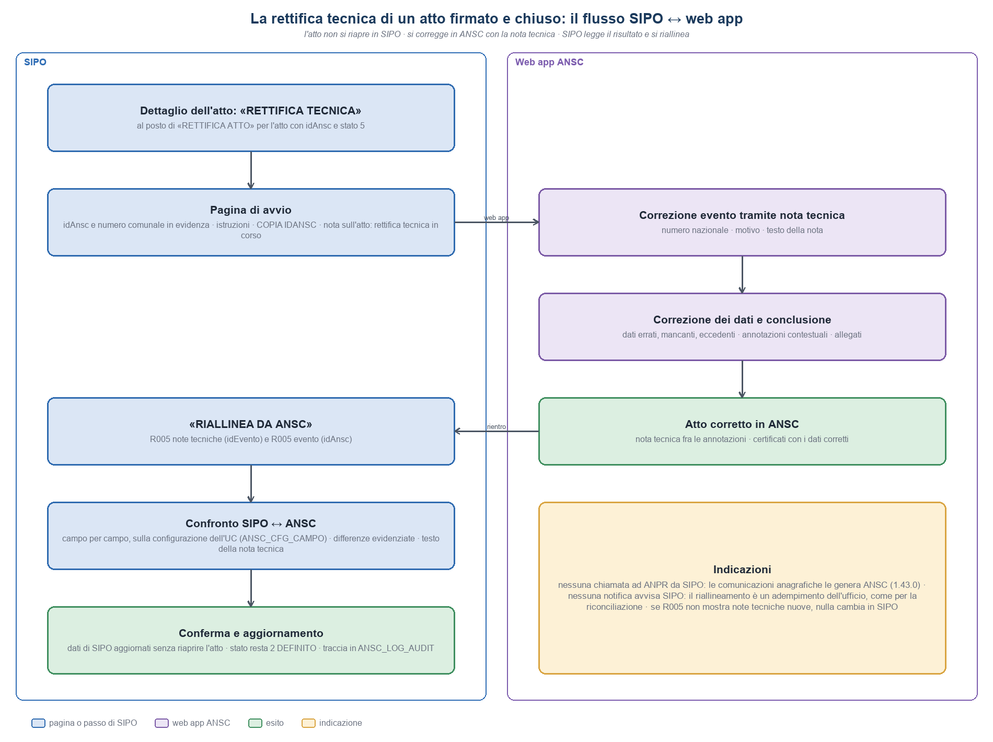
Figura 7 — La rettifica tecnica di un atto firmato e chiuso: il flusso fra SIPO e la web app.
# | Passo | Dove | Indicazione
1 | «RETTIFICA TECNICA» nel dettaglio dell’atto | statocivile-web, DettaglioAttoStatoCivileController.checkShowButton | Compare al posto di «RETTIFICA ATTO» quando ANSC_STATO_ATTO ha ID_ANSC e stato 5. Nessun limite di orario: la regola della mezzanotte non vale per l’atto formato in ANSC.
2 | Pagina di avvio | statocivile-web, pagina nuova | Mostra idAnsc e numero comunale in evidenza, il caso d’uso, il percorso sulla web app («Altri servizi» → «Correzione evento tramite nota tecnica») e i vincoli; avverte se SIPO conosce annotazioni modificative successive, che rendono la nota impossibile. COPIA IDANSC. Registra l’avvio in ANSC_LOG_AUDIT, così la vista di supervisione elenca le rettifiche tecniche avviate e non riallineate.
3 | Nota tecnica sulla web app | Web app ANSC | L’ufficiale la compila e la conclude. SIPO non interviene.
4 | «RIALLINEA DA ANSC» | statocivile-be e all-ansc-sipo | R005 evento per idAnsc (restituisce l’atto corretto e il suo id interno), poi R005 note tecniche con quell’id. Se non risultano note tecniche nuove, nulla cambia.
5 | Confronto | statocivile-be | Il modello letto si confronta con quello depositato, conservato sull’atto in ANSC_STATO_ATTO.TXT_EVENTO [R1]: le differenze sono esattamente ciò che la nota ha cambiato. Ogni percorso cambiato si riporta alla colonna di SIPO con ANSC_CFG_CAMPO (ALIAS_CAMPO_SIPO); i percorsi senza colonna (annotazioni contestuali, allegati, dati che SIPO non ha) si elencano a parte.
6 | Conferma e aggiornamento | statocivile-be | L’operatore vede valore SIPO, valore ANSC e testo della nota, e conferma. I dati di SIPO si aggiornano senza riaprire l’atto: lo stato resta 2 DEFINITO, nessun FLG_RETTIFICA_INCORSO. Il modello corretto si registra in ANSC_LOG_AUDIT; TXT_EVENTO conserva quello depositato.
7 | Anagrafe | — | Nessuna chiamata ad all-anpr-sipo: le comunicazioni anagrafiche le genera ANSC dalla 1.43.0 (AR-04).

Indicazioni
- Nota tecnica o annotazione? La guida ammette la nota tecnica anche per gli errori dell’ufficiale nei metadati, e l’annotazione per errore materiale (art. 98) corregge anch’essa dati dell’atto. La differenza pratica: la nota tecnica cambia l’atto senza lasciare un atto nuovo, l’annotazione forma un atto con numero, firma e certificabilità propri. Il criterio di scelta va fissato dallo stato civile (AR-10).
- Il caso Valido su SIPO. Un dato giusto in SIPO e sbagliato in ANSC, per un difetto di mappatura o di costruzione del modello evento. Si corregge in ANSC con la nota tecnica e il confronto non trova nulla da riportare in SIPO. Va corretta anche la configurazione (ANSC_CFG_CAMPO), altrimenti l’errore si ripete sull’atto successivo dello stesso caso d’uso.
- Il caso inverso. Un dato sbagliato in entrambi (l’errore è a monte, nella compilazione): la nota tecnica corregge ANSC e il riallineamento corregge SIPO. È il solo modo per correggere un atto formato senza riaprirlo.
- Nessuna notifica. ANSC non avvisa: se l’ufficiale fa la nota tecnica entrando direttamente nella web app, SIPO non lo sa. Il riallineamento è un adempimento dell’ufficio, come la riconciliazione dopo le operazioni fatte sulla web app [R1]; l’avvio da SIPO (passo 2) serve anche a lasciarne traccia. Un controllo periodico costerebbe due chiamate R005 per ogni atto (AR-12).
- Allegati errati. Stesso schema: avvio da SIPO, correzione sulla web app, rilettura dei documenti dell’atto e aggiornamento di ALLEGATO.
- Nessun effetto sulle altre azioni. L’atto resta definito: «ANNULLA ATTO» e «PROPOSTA ANNOTAZIONE» restano disponibili come prima. Dopo un’annotazione modificativa la nota tecnica non è più possibile, quindi l’ordine delle operazioni conta.
- Il riallineamento usa due operazioni di R005 (evento per idAnsc e note tecniche): vanno esposte dal server delle API se non ci sono già. Sono letture: non richiedono la firma.

Proposta di annotazione
Il modulo delle annotazioni di SIPO resta fuori da questo documento, salvo le annotazioni rettificative, trattate nel capitolo «Le annotazioni rettificative: errore materiale (art. 98) e rettifica (art. 95)». Va però detto che per un atto formato in ANSC un’annotazione è un atto ANSC (casi d’uso _998_*, R013) e che le annotazioni generate da altri comuni arrivano come notifiche [R1]: il modulo, che oggi non chiama ANSC, andrà rivisto con lo stesso criterio (AR-07).

Punti aperti
Ventuno questioni, accanto agli OP-80…OP-84 dell’analisi [R1]. AR-01 va chiusa prima di scrivere codice: senza il corpo delle procedure non si sa che cosa esse facciano oggi.
# | Questione | Owner
AR-01 | Corpo corrente di PKG_PRATICA (annullaPRATICA, annullaATTO, cancellaATTO, RettificaATTO): non è fra le sorgenti. La versione 2020 limita annullaATTO e cancellaATTO agli stati 1 e 6, mentre il front-end li propone per gli stati 2, 3 e 4. Va letto prima di scrivere codice. | Sviluppo SIPO
AR-02 | Se R011 accetti gli stati 4 FIRMATO DAL DICHIARANTE e 11 FIRMATO PER CONFORMITA. Decide se «CANCELLA PRATICA» resti disponibile dopo le firme dei dichiaranti. | Analisi / Sogei
AR-03 | Il «definito temporaneo» di matrimoni e unioni (stato 1 con CAN_FINALIZZA): a quale fase del percorso ANSC corrisponde e se la cancellazione della pratica vi resti ammessa. | Analisi
AR-04 | Allineamento ANPR dopo la cancellazione di una pratica e dopo l’annullamento di un atto formato in ANSC: se SIPO debba continuare a chiamare all-anpr-sipo (1013, 2011, 5012) o se gli effetti anagrafici arrivino da ANSC. Il rischio è un doppio intervento sull’anagrafe. | Analisi / Comune
AR-05 | La prassi di Roma di correggere un atto fino alla mezzanotte: con ANSC la finestra si chiude alla firma dell’USC. Va deciso con lo stato civile (si lega a [R3]). | Comune
AR-06 | Se il confronto del riallineamento dopo una nota tecnica debba limitarsi ai campi configurati per il caso d’uso o estendersi all’intero modello evento. | Analisi
AR-07 | Proposta di annotazione di SIPO e annotazioni ANSC: per gli atti formati in ANSC le annotazioni sono atti ANSC (UC _998_*, R013); il modulo delle annotazioni di SIPO non chiama ANSC. Da trattare in un documento dedicato. | Analisi
AR-08 | Il servizio /cancellaAnnullaAtto non è transazionale e l’allineamento ANPR fallito non annulla il cambio di stato: con R011 nel mezzo l’ordine dei passi diventa vincolante (R011, poi procedura, poi ANPR). | Sviluppo SIPO
AR-09 | Le chiamate di «CANCELLA PRATICA» delle aree non passano ruoloBe e hostname al back-end, che li usa per l’allineamento ANPR: da correggere insieme all’intervento. | Sviluppo SIPO
AR-10 | Criterio di scelta fra nota tecnica e annotazione per errore materiale (art. 98) per gli errori dell’ufficiale: la guida ammette entrambe. È una regola dello stato civile. | Comune
AR-11 | Firma della nota tecnica (se l’ufficiale firma, e con quale OTP) e significato del tipo 3 NOTATECNICARETTIFICA di ANSC_79. | Analisi / Sogei
AR-12 | Come SIPO viene a sapere di una nota tecnica fatta sulla web app senza passare da SIPO: ANSC non notifica. Adempimento dell’ufficio, controllo all’apertura del dettaglio o controllo periodico. | Analisi / Comune
AR-13 | Aggiornamento dei dati di SIPO senza riaprire l’atto: quali tabelle, con quale servizio e con quali permessi; trattamento dei percorsi senza colonna SIPO. | Sviluppo SIPO
AR-14 | Valore di idTipoRettifica per l’errore materiale: la nota di processo e l’esempio usano 1 (MODIFICA), nessun mapping lo dichiara; i valori 3 e 4 di ANSC_79 non sono spiegati da nessuna fonte. | Analisi / Sogei
AR-15 | Stato dell’annotazione dopo R013 e dopo la firma, e stato dell’atto corretto; dove R013 restituisca gli identificativi (la risposta non ha campi propri, a differenza di R009). | Analisi / Sogei
AR-16 | Da quale serie venga il numero comunale dell’annotazione: il mapping lo chiede obbligatorio, nessuna fonte dice se sia la serie degli atti. | Comune / Analisi
AR-17 | Se l’annotazione richieda l’attestazione di conformità, come lascia intendere il changelog 1.32.2. | Analisi / Sogei
AR-18 | Il testo delle formule 888 e 190: non è pubblicato in nessuna fonte ANSC. | Comune / Sogei
AR-19 | Quali dati si possano correggere con l’art. 98: la guida dice i dati anagrafici dell’intestatario e, nelle nascite, dei genitori; non c’è un elenco, e ANSC applica controlli propri (1.34.3, 1.50.0). | Comune / Sogei
AR-20 | Annotazioni su atto cartaceo: con quale servizio si depositano e se il Comune debba registrarle in ANSC per i propri atti cartacei, compresa la correzione per errore materiale su un atto cartaceo. | Comune / Sogei
AR-21 | Raccordo con il modulo delle annotazioni di SIPO: come i tipi di CONF_TIPO_ANNOTAZIONE (contenuto non fra le sorgenti) corrispondano ai casi d’uso ANSC e se l’annotazione formata in ANSC debba avere una riga in ANNOTAZIONE_ATTO. Si lega ad AR-07. | Analisi / Sviluppo SIPO

